Задания для пробуждения интереса к процессу поиска решения задания по математике
В работе над заданиями я совершенствую логические умения проводить анализ и синтез, обобщать и конкретизировать, раскрывать основное, выделять главное в задании и отбрасывать несущественное, второстепенное; воспитывать личностные качества – терпение, настойчивость, волю. Так, при сравнении чисел обучаю учащихся сравнению разными способами, в том числе с опорой на порядок называния чисел при счёте.
Часто при решении заданий у учащихся пробуждается интерес к самому процессу поиска решения, тогда при достижении цели дети получают моральное удовлетворение, а также получают новые знания, обобщают и систематизируют полученные ранее. Так, при изучении состава числа учащиеся расселяют числа не только по домикам, но и по фигурам.Это задание учит их соотносить не только количественный состав, но и размеры частей фигуры (число, которое больше, будет занимать большую часть фигуры и наоборот; равные числа будут занимать одинаковые части).
При изучении разрядного и классового состава числа многозначных чисел использую авторские задания-рассуждения. Так, при работе с классами чисел ввожу игровую ситуацию «Семья по фамилии…», благодаря которой учащиеся не теряют нули «сторожей разрядного места» на месте отсутствующих разрядов числа. Это наглядно представлено шифрованием числа по разрядам с помощью отрезков на диаграмме.
Использую ТРИЗ-технологию.
Авторское задание «Шифровка для сравнения». Предлагаю учащимся сравнить(если можно) объекты, пользуясь данными из таблицы.

А | В | П | Р | Т | У | Х
9 | 2 | 1 | 3 | 4 | 5 | 6
УХ?АХ, АВ см?У дм, Т ед.1разряда Р ед. 2разряда? П ед.3 разряда, А см? Х, **?***, У ? *.
Задание «Сравни с опорой». С опорой на сравнение: если 5 > 2, то 5 при счёте идёт раньше двух? Если а > b , то b при счёте идёт раньше a? Составь свои задания по аналогии.
С опорой на присчитывание: если 10 - это 8 и 2, то 10> 8? Если а - это b да ещё 3, то b> а? Составь свои задания по аналогии.
С опорой на количественные модели 5 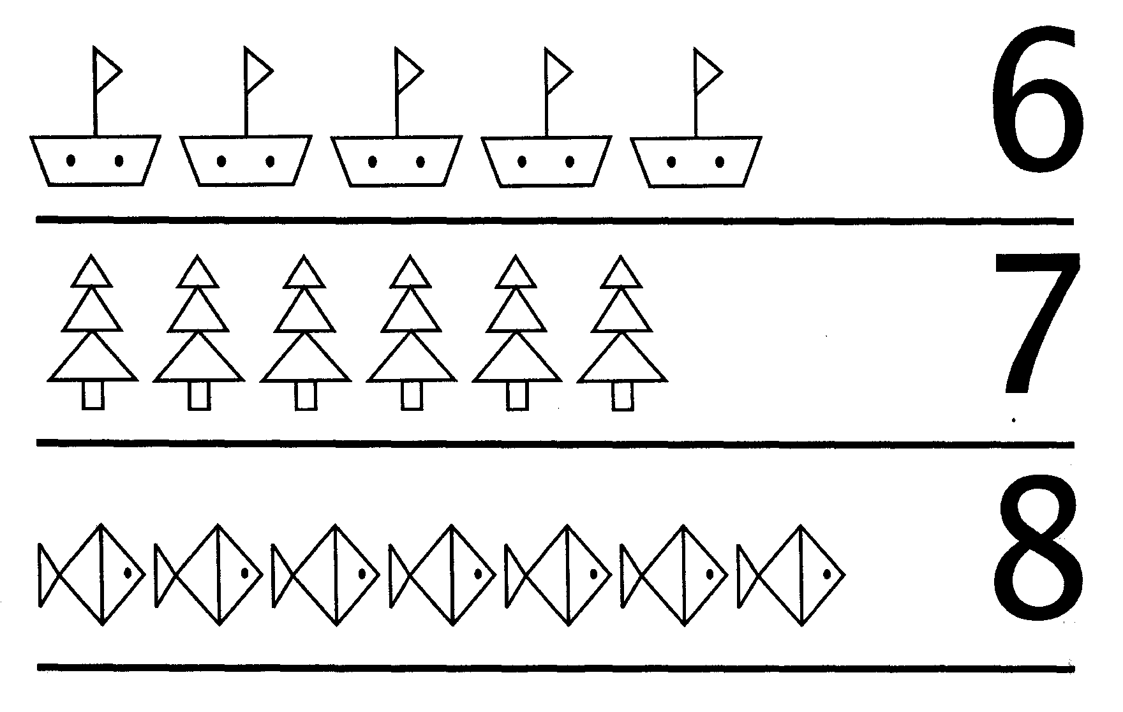, значит 5 > 3
3
При чтении записи неравенства 5 > 3 можно читать как справа налево, так и слева направо. Развиваю способность вариативного прочтения.
Авторское задание «Зеркало».
Пример 1. Неравенство 5 > 3 Петя прочитал: «5 больше трёх», а Лена прочитала: «3 меньше пяти». Кто прав?
Пример 2. Записано равенство 5+4=9. Когда оно посмотриться в зеркало, то какой пример на вычитание получиться? (9-4=5). Если слагаемые поменяются, изменится ли зеркальное отражение? (изменится, т.к. слагаемые неравные: 5≠4, отражение 9-5=4)
При сравнении чисел использую “Зашифрованные задания-модели”, при решении которых выстраивается общий алгоритм рассуждения при сравнении, выделяются существенные признаки. Специально провоцирую детей на задание с ошибкой или с множеством решений. Ведь такие задания способствоют развитию критичности мышления.
- ** ? *** 2) 9 ? 1* 3) 2км ? 20 4) 1* ? * 1
Ответы: 1) любое двузначное число меньше любого трёхзначного числа,
2) даже самое большое однозначное число мньше любого двузначного числа,
3) нельзя сравнить величину и число, 4) в зависимости от цифры могут быть разные знаки.
Авторское задание «По матрёшкам» помогает сравнить числа (величины, выражения) и расставить их в порядке возрастания или убывания. На доске стоят матрёшки. К доске вызываются два или три учащихся. Каждому достаётся по 2 карточки с заданием. Учащимся нужно работать слаженно, чтобы все карточки расположились под своими матрёшками. Часто даю задания, в которых две карточки могут быть под одной матрёшкой.
Например: первая серия карточек - изучаем числа в пределах 10÷ 6, 2+2, 1дес, 3, 0, 3 без 1; 1, 9, 5. Вторая серия карточек - изучаем числа в пределах 20: 12, 2, 14; 1 дес.4 ед; 10, 3, 13, 20; 1дес.5ед; 20-3. Третья серия карточек - изучаем единицы измерения времени: 10мин; 53мин, 1 день, 2 года и 3 дня; 1ч 1мин; неделя; 6дней да ещё 24 ч; 33 с и т.д.
Задание “Как получилось” помогает понять механизм образования чисел и их разрядный состав. При изучении разрядного состава числа (кроме чисел второго десятка) учу вынимательно “слушать паузы” между словами (числительными) и при записи суммы разрядных слагаемых их заменять знаком “плюс”. Два-дцать пять (два десятка и пять) 25=20+5
При изучении чисел второго десятка практикую: чтение по вещественной модели 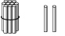12- это два-на-дцать (две единицы к одному десятку),чтение графической модели 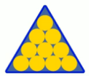 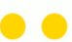 , схематической модели,
12
2
10
символической записи 12=10+2.
зелёный= жёлтый+синий
Авторское задание “Озвучь число”. Предлагаю детям шифровку. Если (любой другой символ или рисунок) - это 10 или 1 деяток( 20, 32…. или другое количество десятков), то что за числа зашифрованы?
/// , /, ///////.
Если - это 1 десяток, то записаны числа 13,11,17. Если - это 22 десятка, то записаны числа 223, 221, 227. Если / - это 2 ед., то 16, 12, 24 и т.д.
Авторское задание «Кому какая часть». Предлагаю детям расставить состав числа в зависимости от деления фигуры на части.
?

?
3

1
4 - это
?

4
2
2
?
?

Авторское задание “Число озорница” помогает детям закрепить состав числа. Я читаю стихотворение:
Непонятно как случилось,
Только число вдруг появилось.
Зателето в чей - то дом и
И хозяйничает в нём.
Выясните, какая озорница перепутала свою квартиру. Исправьте ошибки.
7
5

10

2 1 1 5 5
3 2 5
5 7 0
2 | 7
3 | 2
2 | 8

Авторское задание «Морской бой». Хотите узнать как называются компоненты вычитания? Тогда вспомните разрядный состав числа. Компоненты закодированы (уменьшаемое, вычитаемое, разность). Предполагается работа в 6-ти подгруппах, затем произвольно три подгруппы объединяются в группу и расставляют в равенство названия компонентов.
Каждой подгруппе раздаётся по одной разноцветной карточке и ключ к шифру. - =
 | 1 ед. | 2 ед. | 3 ед. | 4 ед. | 5 ед. | 6 ед.
1 дес. | У | В | И | Е | Н | С
2 дес. | Ш | Ы | Т | М | Ь | Г
3 дес. | А | Я | Р | О | З | Ч
1 компонент: 11, 24, 14, 15, 25, 21, 31, 14, 24, 34, 14.
2 компонент: 12, 22, 36, 13, 23, 31, 14, 24, 34, 14.
3 компонент: 33, 31, 35, 15, 34, 16, 23, 25.
Авторское задание “Верни число в свой дом”. Предлагаю детям числа 6, 71, 61, 72, 26, 57, 63 (числа могут быть разными). На домах табличка с условием, по которому число может здесь “жить”. Так в 1-ом доме “живут” те числа, у которых цифра 1 обозначает единицы, во 2-ом доме - цифра 6 - это количество ед. или дес., в 3-ем- в записи числа цифра 7 - это не количество единиц.
- Все ли числа нашли свой дом? (нет) Какое число не попало в дом, почему? (57, у него 7 -это ед.) Какое условия должно быть для жильцов этого дома, чтобы в нём могло “жить” число 57? Или, что можно изменить в условии, чтобы никто из чисел не “оказался бездомным” ? Какое число может жить в двух домах? (61)
Авторское задание «Найди общее и различия» помогает систематизировать знания о цифре и числе. Предлагаю детям сравнить числа 19 и 91. Рассуждения: общее - это два двузначных числа, в записи которых использовались одинаковые цифры одинаковое количество раз (1 и 9); это два нечётных числа, если найти сумму их цифр, то получим 10. Отличие: единица в записи первого числа - это количество десятков, а в записи второго - количество единиц. 9 в записи первого числа - это единицы, а в записи второго- десятки. 19 < 91. 19 - число второго десятка, а 91 - число десятого десятка. 19 стремится к 20, а 91 стремиться к 90.
Авторское задание “Корабли” способствует отработке навыка работать с разрядным составом числа.
23 27
20

33 45 74

7
3
5
4дес.
30
- Какой корабль не построили? Почему? Что нужно добавить?

При изучении десятичного состава учащиеся выделяют количество сотен, десятков, единиц и т.д. Авторское задание «Шторка». Предлагаю закрыть шторку так, чтобы у числа были видны сот, дес, ед. Или проверить правильность раскрытия шторок и исправления ошибок.
Например, 734 сот. 7 =7сот.
дес. 73 =73 дес.
ед. 734 =734 ед.
- Где шторка не двигалась, почему?
Авторское задание «Сколько разрядных слагаемых?» Предлагаю учащимся определить количество разрядных слагаемым в числах: *9 2 *** ? 547 ? 12 ?
Может ли быть ** 1. Приведи пример (20,50). Спрогнозируй ответы для трёхзначного числа. Ответ: *** 1 , это 100=100, *** 2, это 220=200+20, *** 3, это 123=100+20+3.
Авторское задание “Отрезок и число”. Предлагаю детям зашифровать число при помощи отрезков на диаграмме, научиться считывать информацию с диаграммы. Особенно это актуально при знакомстве с нумерацией многозначных чисел. Для этого ввожу понятие системы координат и зашифровываю разряды заглавными буквами латинского алфавита или номерами разрядов.
Семья по фамилии ТЫСЯЧ |  |  | Семья по фамилии ЕДИНИЦЫ
папа по фамилии ТЫСЯЧ | мама по фамилии ТЫСЯЧ | ребёнок по фамилии ТЫСЯЧ | папа по фамилии ЕДИНИЦЫ | мама по фамилии ЕДИНИЦЫ | ребёнок по фамилии ЕДИНИЦЫ
Сот.тыс. | Дес.тыс. | Ед.тыс. | Сот. | Дес. | Ед.
6 | 5 | 4 | 3 | 2 | 1
F | E | D | C | B | A

Каждый разряд имеет свои координаты. После построения отрезков в системе координат получается зашифрованное число. При этом построение отрезков на оси иксов начинается с наивысшего разряда. А высота отрезка каждого разряда на оси игрек зависит от выбора единичного отрезка. Например, число 501 463.

у

x
6 5 4 3 2 1
F E D C B A
Вот так ненавязчиво с помощью отрезка дети знакомятся с системой координат, координатами точек.
Авторское задание «Комментированное объяснение» (у доски 2 учащихся. 1-ый в роли комментатора, 2-ой в роли суфлёра-помощника) : для того чтобы правильно записать число, которое дано в виде состава числа, учу детей рассуждать: дана запись 3 ед. 6 разряда 4 ед. 5 разряда 8 ед. 3 разряда. Ставим после знака равно столько точек, какой наибольший разряд у данного числа. Итак, мы поставили 6 точек. На место каждого отсутствующего разряда будем записывать нуль. Начинаем заполнять: сразу после знака равно записываем 3, возле неё справа записываем 4. Т.к. 4-ый разряд отсутствует, то на его месте записываем нуль; после него записываем 8. Т.к. 2-ой и 1-ый разряды отсутствуют, то на их местах записываем нули. Проверяем себя: в записи числа должно быть три нуля, т.к. отсутствуют 1, 2, 4-ый разряды. 1-ая цифра в записи числа 3, вторая - 4, четвёртая - 8. Получилось число 340 800.
Если же дана запись числа в виде единиц классов, то учащиеся рассуждают так: число 34 ед. 2 класса 8 ед. 1 класса имеет 2 класса, смотрим на количество единиц наибольшего класса и записываем его после знака равно. Получилось, что в нашем числе - 34 тысячи. Т.к. класс единиц у этого числа имеет 8 единиц, а в каждом классе «живут» 3 разряда «мама-папа-ребёнок», то на месте родителей записываем нули. После 34 получилась запись 008. Всё число 34 008. Аналогично делается самопроверка.
Авторское задание «Выбор». Предлагаю учащимся числа в виде суммы. Ребята должны определить, какой состав числа показан в равенствах. 340 800 = 340 000+800 (это классовый состав числа); 340 800=300 000+40 000+800 (это сумма разрядных слагаемых); 340 800=3сот. тыс. 4дес. тыс. 8сот. (это разрядный состав); 340 800= 3 ед. 6 разряда 4 ед. 5 разряда 8 ед. 3 разряда (состав по ед. разрядов); 340 800= 340 ед. 2 класса 800 ед. 1 класса (состав по ед. классов). Если из данных равенств записать только правые части, то предлагаю детям восстановить числа.
Авторское задание «Составь число по условию» способствует творческому подходу к выполнению. Например: предлагаю детям записать по три числа, у которых первое разрядное слагаемое 20 000 (22 000, 20 202, 22 235); первое слагаемое классового состава числа 725 000 (725 001, 725 725, 725 800).
Задание «Системный лифт» из ТРИЗ-технологии помогает учащимся умножать и делить на 10,100, 1000 и т.д., дописывая и забирая нули в конце числа соответственно. Например, при работе с величинами
системный лифт
×1 0*  ÷ 10* | км | *1000  *10  *10  *10
×1 0*  ÷ 10* | м | *1000  *10  *10  *10
×1 0*  ÷ 10* | дм | *1000  *10  *10  *10
×1 0*  ÷ 10* | см | *1000  *10  *10  *10
×1 0*  ÷ 10* | мм | *1000  *10  *10  *10

